

TRABAJO REMOTO N° 7 – TECNOLOGÍA
CURSO: 8° AÑO A - B
ASIGNATURA: TECNOLOGÍA
FECHA: 30 DE JUNIO AL 10 DE JUNIO – 2020.
DÍA Y HORA DE TRABAJO: De acuerdo al calendario entregado para la semana.
Recibe un afectuoso saludo a la distancia de tu profesor Luis Miranda.
Espero se encuentre muy bien junto a su familia.
LA VIDA ES LO PRIMERO.

Esta asignatura busca que los estudiantes comprendan la relación del ser humano con el mundo artificial. Esta comprensión implica reconocer que, a través de la tecnología, la humanidad ha intentado satisfacer sus necesidades y deseos, y solucionar sus problemas en numerosas dimensiones.

Objetivo: Diseñar y crear un producto tecnológico que atienda a la oportunidad o necesidad establecida, respetando criterios de eficiencia y sustentabilidad. (OA2).

CONTINUAMOS TRABAJANDO

CRITERIOS DE EFICIENCIA y SUSTENTABILIDAD:
DESAFÍO

Primero: LEER DE NUVO LOS CONCEPTOS DE EFICIENCIA Y SUSTENTABILIDAD, AHORA APLICADOS EN USO
Y MANEJO ADECUADO DEL PLÁSTICO.

En las dos guías de semanas anteriores dijimos que, en relación a criterios de eficiencia, debemos tomar en cuenta que eficiencia se define como: capacidad para realizar o cumplir adecuadamente una función, otros autores también han dicho que eficiencia, es hacerlo bien y a la primera, suele confundirse un poco con lo que es ser eficiente y está más bien referido a la persona humana.

También definimos el criterio de sustentabilidad, dijimos que está definido como: satisfacer las necesidades de la actual generación sin sacrificar la capacidad de futuras generaciones de satisfacer sus propias necesidades.

Segundo:
Visita estos, te puede servir de ayuda y de ideas para tu trabajo.
https://www.interempresas.net/Plastico/Articulos/109185-Los-plasticos-contribuyen-a-un-uso-mas-eficiente-inteligente-y-sostenible-de-los-recursos.html
http://www.packaging.enfasis.com/articulos/18289-el-plastico-herramienta-el-desarrollo-sustentable

Te recomiendo visites este sitio, para tener más ideas y aportes a tu trabajo = https://es.greenpeace.org/es/wp-content/uploads/sites/3/2018/04/TOOLKIT-PLASTICOS-v3.pdf

LA CONTAMINACIÓN POR PLÁSTICOS ESTÁ EN TODAS PARTES, ¡Y NECESITAMOS LA AYUDA DE TODOS PARA FRENARLA!

CREEMOS EN UN MUNDO LIBRE DE PLÁSTICOS DE UN SOLO USO, Y NOS HEMOS UNIDO PARA CONSEGUIRLO.

¿QUÉ ES UNA ACCIÓN CONTRA EL PLÁSTICO? =Es actuar para frenar la contaminación por plásticos pidiendo que se frene la producción de plásticos de un solo uso, que es lo que genera el problema.
Estas acciones están inspiradas en la urgente necesidad de proteger nuestros océanos, ríos, paisajes y comunidades.

IDEAS
ACCIÓN #1: ACTÚA PARA QUE LOS SUPERMERCADOS DEJEN DE UTILIZAR PLÁSTICOS ¿Qué queremos que hagan los supermercados y grandes distribuidores?
ACCIÓN # 2: CONSIGUE QUE LOS RESTAURANTES Y LAS CAFETERÍAS SE DESHAGAN DE LOS PLÁSTICOS DE UN SOLO USO.
ACCIÓN #3: ORGANIZA UNA CAMPAÑA PARA PROHIBIR LOS PLÁSTICOS DE UN SOLO USO EN TU CIUDAD.
ACCIÓN #4: ORGANIZA UNA LIMPIEZA Y UNA AUDITORÍA DE MARCAS QUE UTILIZAN ENVASES PLÁSTICOS EN TU COMUNIDAD.

Observe detenidamente las siguientes imágenes.

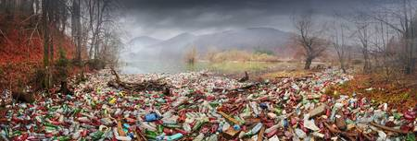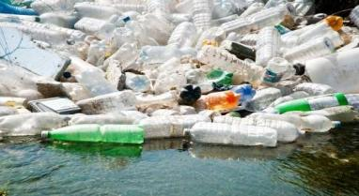

Tercero: De acuerdo al texto leído y en la observación de las imágenes, complete el siguiente cuadro de
Eficiencia (5 ideas) y sustentabilidad (5 ideas) en el uso y manejo de los plásticos.

PIDO QUE TODAS LAS IDEAS SEAN ARGUMENTADAS, NO PONER: RECICLAR, MUNDIALMENTE SE
HA ESTABLECIDO QUE EL RECICLAJE DE PLÁSTICOS NO DA LOS RESULTADOS ESPERADOS.
Todas las ideas son buenas, no hay idea mala, se pueden pulir y perfeccionar, no tengas temor de poner lo que a ti
Se te ocurra, aportando como idea.

PLÁSTICOS | CRITERIOSDE EFICIENCIA EN EL USO Y MANEJO DE LOS PLÁSTICOS | CRITERIOS DE SUSTENTABILIDAD EN USO Y MANEJO DE LOS PLÁSTICO
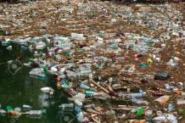 | ¿Cómo lograr bajar la cantidad de plásticos diaria que utiliza y tira cada chileno?  Respuesta IDEA 1: | ¿Cómo lograr terminar con el uso de los plásticos?  Respuesta IDEA 1:
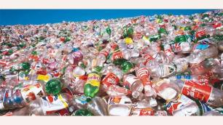 | ¿Cómo lograr bajar la cantidad de plásticos diaria que utiliza y tira cada chileno?  Respuesta IDEA 2: | ¿Cómo lograr terminar con el uso de los plásticos?  Respuesta IDEA 2:
  ASÍ ACELERAMOS A MIL EL CAMBIO CLIMÁTICO EN LA TIERRA. | ¿Cómo lograr bajar la cantidad de plásticos diaria que utiliza y tira cada chileno?  Respuesta IDEA 3: | ¿Cómo lograr terminar con el uso de los plásticos?  Respuesta IDEA 3:
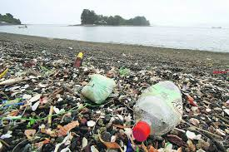 | ¿Cómo lograr bajar la cantidad de plásticos diaria que utiliza y tira cada chileno?  Respuesta IDEA 4: | ¿Cómo lograr terminar con el uso de los plásticos?  Respuesta IDEA 4:
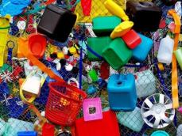 | ¿Cómo lograr bajar la cantidad de plásticos diaria que utiliza y tira cada chileno?  Respuesta IDEA 5: | ¿Cómo lograr terminar con el uso de los plásticos?  Respuesta IDEA 5:

NO PODEMOS DEJAR UN PLANETA DESOLADO A LAS FUTURAS GENERACIONES.

Cuarto: Toma una fotografía de tus escritos en el cuaderno, con nombre y curso, y la envías a:
jefeutp@laprovidenciarecoleta.cl.

¡ QUE TENGA ÉXITO EN SU TRABAJO ¡

No olvide enviar las guías de trabajo, vamos en la n° 7, todas son evaluadas.

